Θα θέλαμε να σας ενημερώσουμε πως την Παρασκευή και το Σάββατο 01, 02/02 και ώρες 10:00-19:00
τα ξενοδοχεία του Metaxa Hospitality Group θα πραγματοποιήσουν Ημέρες Καριέρας στον χώρο του ξενοδοχείου Candia Maris στην Αμμουδάρα.

Οι ανοιχτές θέσεις για τα ξενοδοχεία Creta Maris Beach Resort στη Χερσόνησο, Candia Maris Resort & Spa στην Αμμουδάρα και Santo Maris Oia Luxury Suites & Spa στη Σαντορίνη,
αφορούν τα τμήματα υποδοχής, οροφοκομίας, επισιτιστικά, εξυπηρέτησης πελατών, κρατήσεων, marketing & PR, συντήρησης, φύλαξης.

Οι ανοιχτές θέσεις για Πρακτική Άσκηση αφορούν τα τμήματα Kitchen, Service, Bars, Front Office, Housekeeping.

Θα χαρούμε να γνωρίσουμε από κοντά τους ενδιαφερόμενους σπουδαστές της σχολής σας και να γίνουν μέλη της ομάδας μας.

Στοιχεία επικοινωνίας: 2897027124, hr@maris.gr - Ιστοσελίδα: www.maris.gr

Ευχαριστούμε,
Sofia Drakou
HR Administration Officer

Metaxa Hospitality Group
Hersonissos, 700 14 Crete, Greece

Phone: +30 28970 27018
Email: Sofia.drakou@maris.gr
Website: www.maris.gr

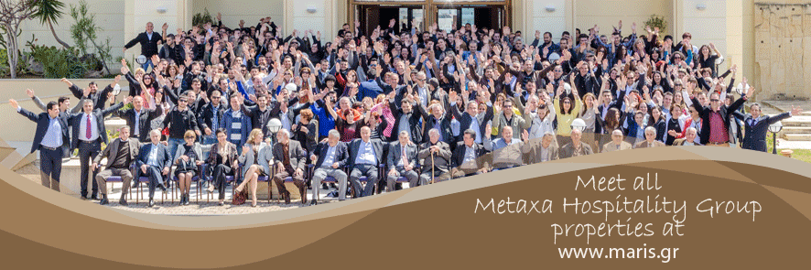
This communication is intended solely for the individual/entity to whom it is addressed. It may contain confidential or legally privileged information. Any unauthorized disclosure or copying is prohibited and may be unlawful. If you have received this communication in error, please notify the sender immediately and delete it from your system.
 Please think of the environment before you print this message and any attachments.

